МИНИСТЕРСТВО НАУКИ И ВЫСШЕГО ОБРАЗОВАНИЯ РОССИЙСКОЙ ФЕДЕРАЦИИ

**ФЕДЕРАЛЬНОЕ ГОСУДАРСТВЕННОЕ АВТОНОМНОЕ ОБРАЗОВАТЕЛЬНОЕ**

**УЧРЕЖДЕНИЕ ВЫСШЕГО ОБРАЗОВАНИЯ**

**«СЕВАСТОПОЛЬСКИЙ ГОСУДАРСТВЕННЫЙ УНИВЕРСИТЕТ»**

Институт информационных технологий

|  |  |
| --- | --- |
| Базовая кафедра | « Информационные технологии и компьютерные системы» |

Лабораторная работа №1

Вариант 18

“ Исследование возможностей языка разметки гипертекстов

HTML и каскадных таблиц стилей CSS”

Веб-технологии

в ФГАОУ ВО «Севастопольский государственный университет

(наименование организации)

|  |  |
| --- | --- |
| Выполнил | Базарный А.Р. |

(Фамилия И.О. обучающегося)

|  |
| --- |
| ПИ/б-22-2-о |

(шифр группы)

|  |
| --- |
| Дрозин Андрей Юрьевич |

(Фамилия И.О. преподавателя)

Севастополь

202 3 г.

**Цель работы:**

Исследовать особенности структуры HTML-документа. Изучить основные понятия языка разметки гипертекстов HTML и каскадных таблиц стилей CSS. Приобрести практические навыки реализации Web-страниц c использованием гиперссылок, нумерованных и маркированных списков, графических элементов, таблиц и форм ввода.

**Постановка задач:**

Необходимо выполнить все задания п.1.4 с учетом заданий по варианту из таблицы 1.4.

Теория вероятностей и математическая статистика

Select(OptGroup) 5

Input

Checkbox 3

**Ход работы**

Создание файла syyles.css для работы с будущими стилями

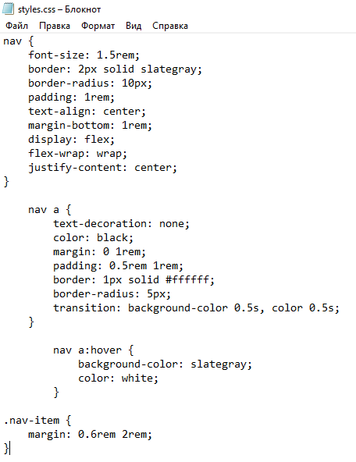

Рисунок 1 – syles.css

После создания файла styles.css на рис. 1 была разработана визуальная составляющая nav для перехода по страницам

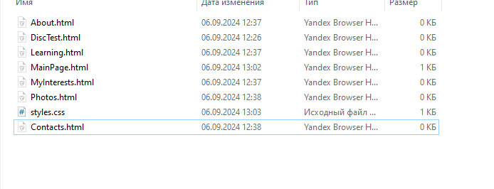

Рисунок 2 – Создание файлов-страниц

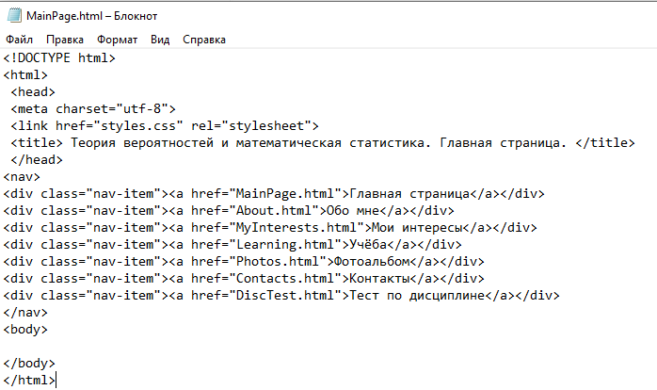

Рисунок 3 – html код сегмента nav

На рис.3 продемонстрирован html код сегмента nav. При нажатии на любой из блоков будет осуществлён переход на другую страницу по ссылке.



Рисунок 4 – Страница в браузере

На рис 4 продемонстрировано меню страницы

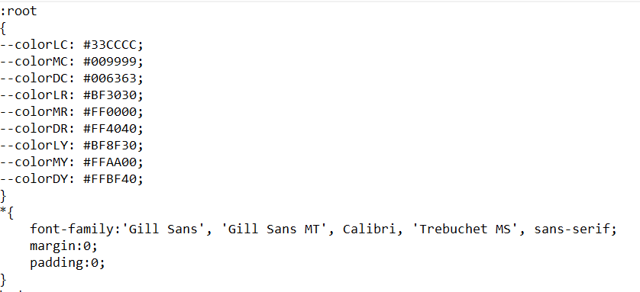

Рисунок 5 – создание переменных для изменения стиля

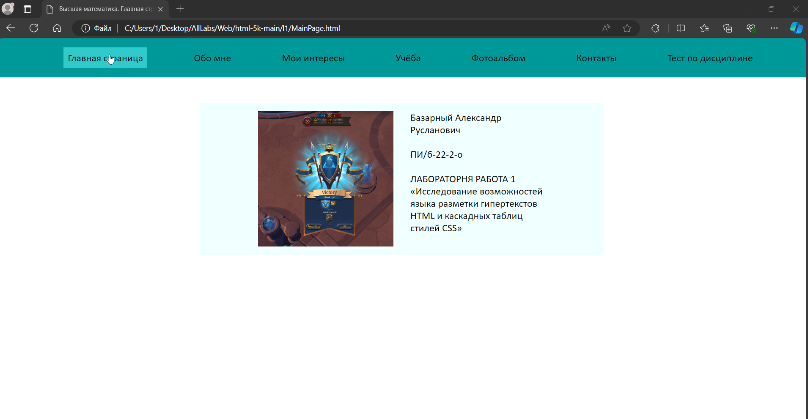

Рисунок 6 – главная страница после изменения стилистики

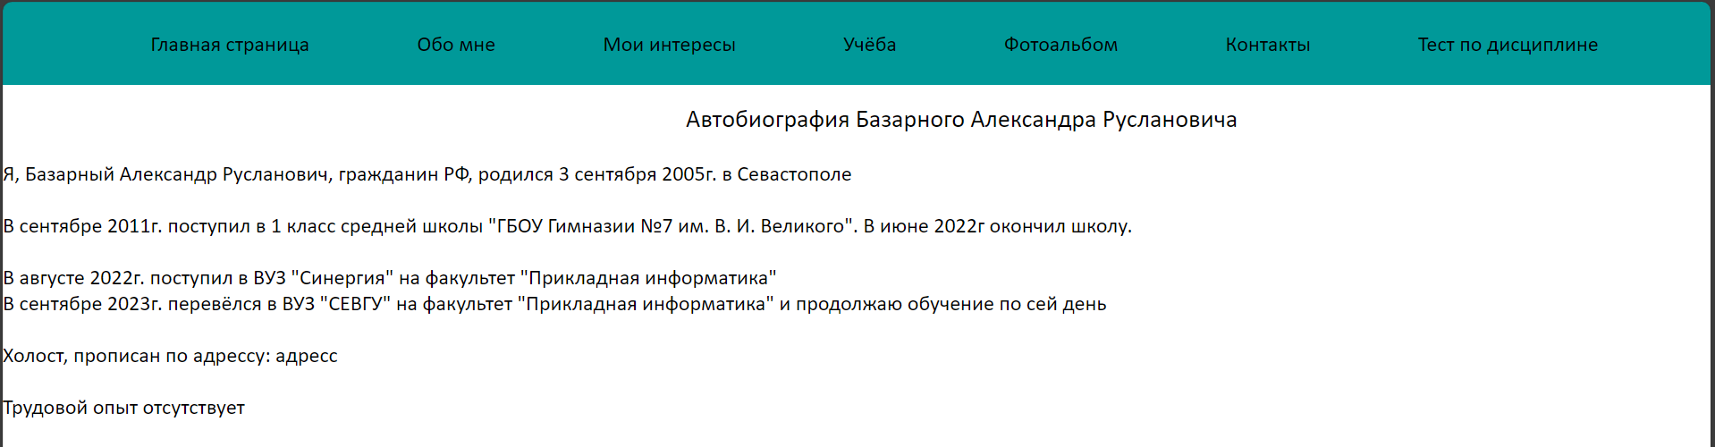

Рисунок 7 – страница “Обо мне”

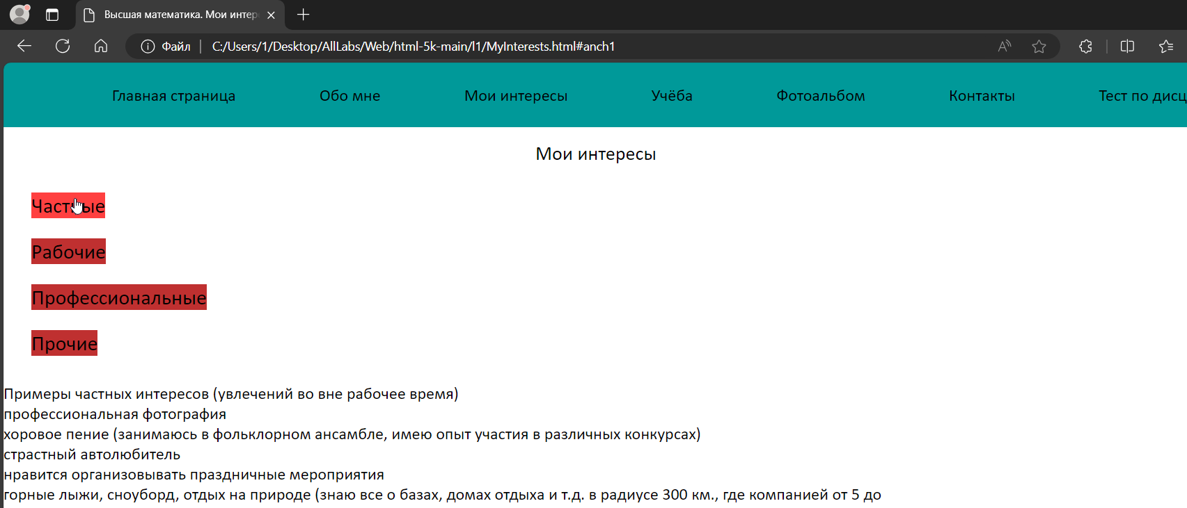

Рисунок 8 – Мои интересы

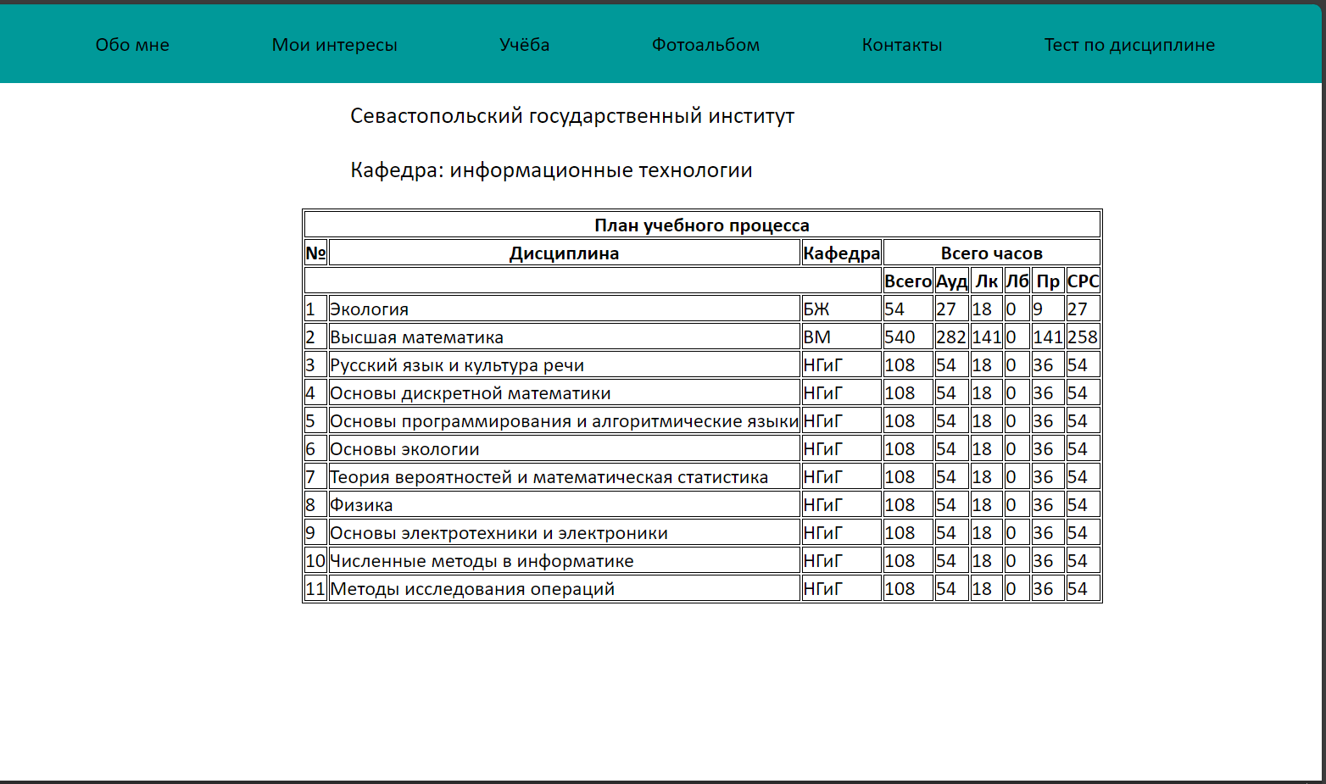

Рисунок 9 – Учёба

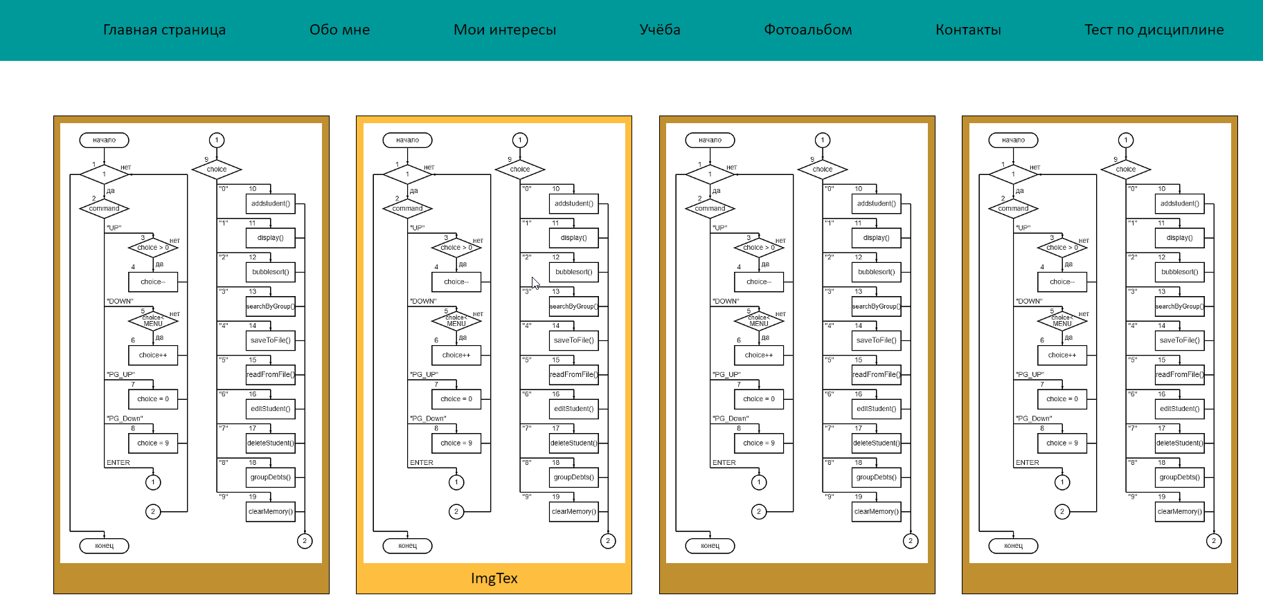

Рисунок 10 – Фотоальбом

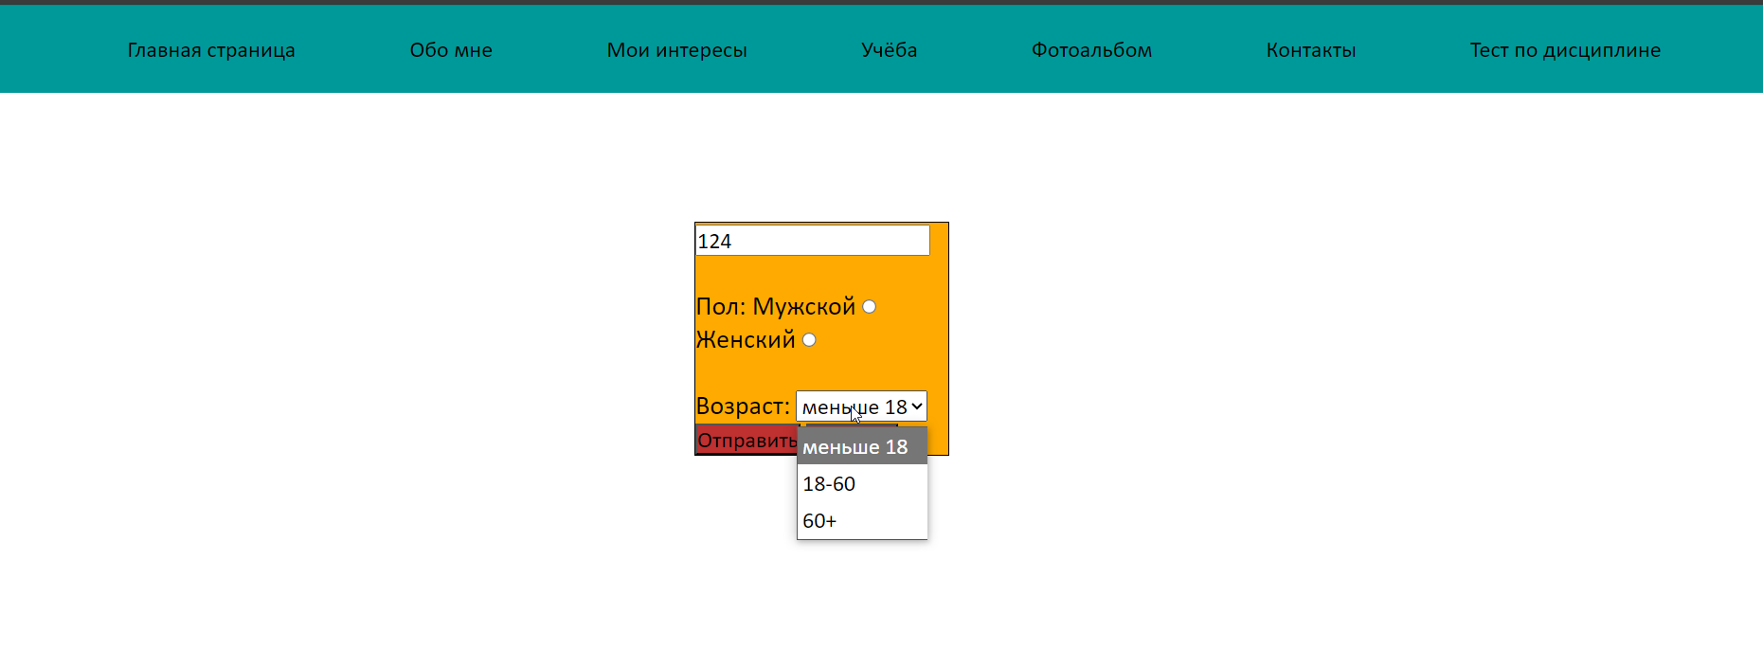

Рисунок 11 – Контакты

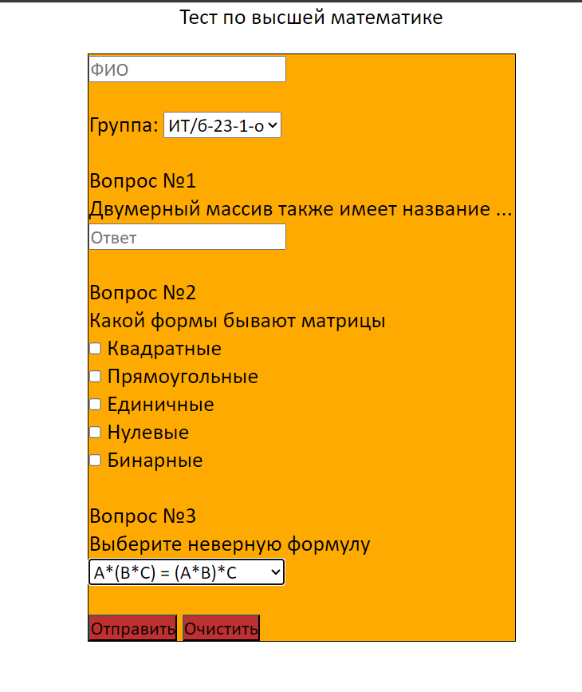

Рисунок 12 – Тест по дисциплине после перехода по гиперссылке

**Вывод:** В ходе лабораторной работы был разработан сайт при использовании html +css, на данный сайт не имеет своего домена и нигде не размещён. Также отсутствует функционал отправки данных на почту. Готов рабочий frontend, к которому можно прикрепить backend в дальнейшем.